**教师评价系统项目中的需求**

**及基本数据设计**

1. **需求**

## **需求描述**

暨南大学每年都有对课程教师的评价，为了降低操作重复性，提供便捷交互，保证数据的完整统一，采用信息管理系统实现相应功能，该系统至少应实现如下功能：

a. 教务老师可以管理每学期的课程，包括修改、增加、删除、修改课程

b. 教务老师可以对用户进行管理，包括删除用户，修改用户权限，更改同步用户信息

c. 每位任课教师可以在系统中增加多门课程并管理相应课程信息

d. 学生可以参加多个班级的课程

e. 学生在学期结束后可以参与对所选课程评价

f. 所有用户都可以修改自己的个人信息

* 1. **需求细节**

a. 系统可以对不同用户设定相应权限，防止非法操作

b. 页面渲染使用 xml 和 xlst 技术

c. 优化数据结构，支持xml 数据库

d. 数据表要支持对应列表项的跳转

e. 对用户输入信息的有效性进行相应的校验

f. 保证数据增加修改删除的一致性

1. **对象设计和操作说明**

2.1**对象设计**

2.1.1 教务老师：

属性：ID、姓名、职位、权限

权限：a.添加修改查看删除每学期课程

b.录入学生教师资料

c.管理修改账户信息

d.查看学生选课情况及评价

2.1.2任课老师：

属性：姓名、职称、ID

权限：a.添加修改任课课程

b.修改个人信息

c.查看任课选课学生，限定于任课课程

2.1.3 学生：

属性：ID、姓名、专业、年级

权限：a.选择多门课程

b.修改个人信息

c.增加修改删除课程评价信息，限定于所选课程

d.退出所选课程

2.1.4 课程：

属性：ID、课程名称、开课老师、开课时间、备注

2.1.5 用户列表：

属性：ID、用户类型、密码

2.1.6 选课列表：

属性：ID、学生ID、课程ID、课程评价

**2.2对象关系图**

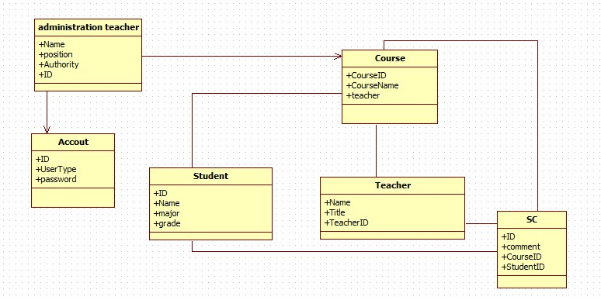

**3 用例说明**

3.1 登录

参与者：所有用户（任课老师，教务老师，学生）

前置条件：无

用例描述：

a. 用户使用对应的ID 和 密码在登陆界面登陆；

b. 密码验证无误后返回系统主界面，否则弹出错误信息；

c. 系统根据权限显示相应界面

后置条件：用户登录成功

系统响应：出错信息或者跳转到系统主界面

3.2 课程管理

参与者：任课老师、教务老师

前置条件：登录

用例描述：

a. 教务老师登陆系统后可以查看、修改、删除课程信息，同时可以增加课程；

b. 任课老师可以查看、修改、删除属于自己的课程信息

后置条件：用户修改信息成功

系统响应：如果课程存在，用户可以正常操作，查看修改课程表；

如果课程不存在，弹出错误信息

3.3 选课管理

参与者：所有用户（任课老师，教务老师，学生）

前置条件：登录

用例描述：

a. 教务老师登陆系统后可以查看相应学生的选课信息；

b. 任课老师可以查看、增加课程信息，查看选课学生；

c. 学生可以查看、选择、放弃课程；

d. 学生在规定时间内可以对所选课程做出相应评价

后置条件：教务老师、任课老师可以查看相关信息；学生可以选择课程并做出评价

系统响应：如果课程存在，用户可以正常操作，查看课程表，学生可以更改选课表；

如果课程不存在，弹出错误信息

3.4 用户管理

参与者： 教务老师

前置条件：登录

用例描述：

a. 教务老师登陆系统后可以查看修改不同用户信息，赋予用户不同权限，重置密码;

b. ID作为用户唯一标识不可修改，但可以删除用户后重新进行分配

c. 必要时可以增加用户

后置条件：教务老师成功修改用户信息

系统响应：若用户不存在弹出错误信息

4 对象xml 设计

4.1系统账户列表：

<user_table>

<user id="a001">

<type>admin</type>

<password>1</password>

</user>

<user id="a002">

<type>admin</type>

<password>2</password>

</user>

<user id="s001">

<type>student</type>

<password>1</password>

</user>

<user id="s002">

<type>student</type>

<password>2</password>

</user>

<user id="s003">

<type>student</type>

<password>3</password>

</user>

<user id="s004">

<type>student</type>

<password>4</password>

</user>

<user id="t001">

<type>teacher</type>

<password>1</password>

</user>

<user id="t002">

<type>teacher</type>

<password>2</password>

</user>

</user_table>

4.2任课老师：

<teacher_table>

<user id="t001">

<name>Chen Shuangping</name>

<detail>Department of Computer technology to teaching and research</detail>

</user>

<user id="t002">

<name>Zhou Mi</name>

<detail>Department of Computer technology to teaching and research</detail>

</user>

<user id="t003">

<name>Du Ping</name>

<detail>Department of Mathematics</detail>

</user>

</teacher_table>

4.3学生：

<student_table>

<user id="s001">

<name>Jiang Manhua</name>

<detail>2010 Computer Science</detail>

</user>

<user id="s002">

<name>Chen Jiahao</name>

<detail>2010 Computer Science</detail>

</user>

<user id="s003">

<name>Liu Qiaowei</name>

<detail>2010 Computer Science</detail>

</user>

<user id="s004">

<name>Su Anjie</name>

<detail>2010 Computer Science</detail>

</user>

</student_table>

4.4课程：

<course_table>

<course id="c002">

<name>Numeric Calculation</name>

<teaID>t001</teaID>

<description>Numeric Calculatio</description>

</course>

<course id="c004">

<name>Software Engineering</name>

<teaID>t002</teaID>

<description>no description</description>

</course>

<course id="c005">

<name>Artificial Intelligence</name>

<teaID>t002</teaID>

<description>no description</description>

</course>

</course_table>

4.5教务老师：

<admin_table>

<user id="a001">

<name>Xie Lisha</name>

<detail>Office of Academic Affairs</detail>

</user>

<user id="a002">

<name>Liu Qiying</name>

<detail>Office of Academic Affairs</detail>

</user>

</admin_table>

4.6课程评价：

<sc_table>

<sc id="s001c006">

<stuID>s001</stuID>

<courseID>c006</courseID>

<comment>soso</comment>

</sc>

<sc id="s002c002">

<stuID>s002</stuID>

<courseID>c002</courseID>

<comment>detail here</comment>

</sc>

<sc id="s002c006">

<stuID>s002</stuID>

<courseID>c006</courseID>

<comment>detail here</comment>

</sc>

<sc id="s003c005">

<stuID>s003</stuID>

<courseID>c005</courseID>

<comment>很好</comment>

</sc>

<sc id="s004c002">

<stuID>s004</stuID>

<courseID>c002</courseID>

<comment>detail here</comment>

</sc>

</sc_table>

5总结

该系统考虑并分析了在实际场景中教师评价系统的需求和功能并提出相应的方案，基本可以满足设计要求；在最初的设计中没有完整地考虑各个用户的权限功能，后期进行了更进一步的迭代开发完善了该功能。